 | STAATSCOURANT | Nr. 9253
 | STAATSCOURANT | 2 april
 | STAATSCOURANT | 2014
 | Officiële uitgave van het Koninkrijk der Nederlanden sinds 1814.

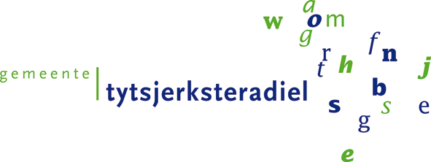
Wijzigingsplan i.c. bestemmingsplan ‘Tytsjerk, De Krite’, Tytsjerksteradiel
Het voornoemde wijzigingsplan is op 11 maart 2014 vastgesteld. Het plan ligt met ingang van 3 april 2014 voor een periode van 6 weken ter inzage. Iedereen kan in die periode het vastgestelde plan inzien op het gemeentehuis te Burgum, bij de balie Bouwen en Wenjen. U kunt het plan ook inzien op de website www.ruimtelijkeplannen.nl.
De wijziging van het bestemmingsplan geldt voor de locatie De Krite te Tytsjerk. Door middel van het wijzigingsplan wordt het uitbreidingsplan planologisch geregeld. Ten opzichte van het ontwerpplan zijn geen wijzigingen aangebracht.
Gedurende de inzagetermijn kunnen belanghebbenden beroep instellen bij de Afdeling bestuursrechtspraak van de Raad van State (Postbus 20019, 2500 EA Den Haag). Bij de Voorzitter van dezelfde Afdeling kan tegelijkertijd een verzoek om voorlopige voorziening worden ingediend. Dan treedt het plan niet in werking totdat op dat verzoek is beslist.

